Истрия одного предмета.

ЭВОЛЮЦИЯ ЛЕКАРСТВЕННЫХ ФОРМ
С развитием медицины и фармации одни лечебные препараты совершенствовались, а другие исчезали навсегда.

Порошки и их производные
Порошки - одна из самых древних лекарственных форм. Их описания были в древнеегипетских папирусах, трудах Авиценны, Гиппократа и Диоскорида. Самые ранние их прописи сохранились в первых фармакопеях.
Изначально порошки содержали достаточно крупную фракцию, но по мере совершенствования способов обработки фармацевтического сырья, они постепенно приняли свою современную форму.
Популярное в Новое время средство Доверов порошок (Pulvis Dowen) широко использовался от кашля. Он был изобретен английским врачом Томасом Довером (1687—1741 гг.). Основным ингредиентом этого снадобья был опий, поэтому средство пользовалось популярностью у морфинистов, которые были лишены наркотика.
Не менее распространённым препаратом в те времена являлся и «ангельский порошок», основным ингредиентом которого был хлорид сурьмы, вызывающий сильную рвоту и диарею. Он был разработан итальянским медиком Виторио Альгаротто (1553 – 1604 гг.) - последователем Парацельса, считавшего сурьму панацеей. Альгаротто создал в Италии сеть филиалов, которым продавал патент на производство этого популярного препарата. Благодаря своим коммерческим талантам медик вскоре стал одним из самых богатых людей Апеннинского полуострова.
Со временем порошки практически перестали использовать как самостоятельное средство и их начали включать в состав новых лекарственных форм. Так появились всевозможные кашки, конфеты и лепешки.
Долгое время кашки являлись основной лекарственной формой во многих европейских странах. Их готовили из порошков, перемешанных с медом, сиропом или вином. В них также могли добавлять измельченные минералы и драгоценные металлы, например, яхонт, сердолик и золото.
Одной из разновидностей кашек были лепешки, особенно популярные в арабском мире. Зачастую их готовили из сырого теста, добавляя необходимые лекарственные ингредиенты. Большой популярностью пользовались препараты с добавлением мяты.
Конфеты являлись, пожалуй, самым вкусным лекарством за всю историю фармации. Их готовили из фруктовых соков с добавлением сахара. Позже на их основе были созданы так называемые лохи – упаренные водные извлечения с медом или сладкими микстурами.
По сути, порошки активно используются в медицине и сегодня, просто они перестали быть отдельной лекарственной формой. Если раньше вещество помещали в колбы и пакеты, то теперь оно прессуется в таблетки или засыпается в капсулы.

Капсулы, облатки, таблетки

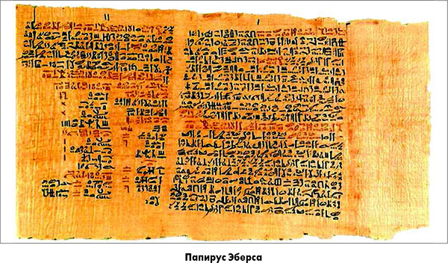
Предшественником таблеток можно назвать пилюли. Первое их упоминание встречается еще в папирусе Эберса, а также в трудах Галена. В средневековье их готовили, скатывая фармацевтическое сырье руками. В 1810 году появилась специальная машинка для приготовления пилюль. Позже фармакологи стали покрывать поверхность препарата оболочкой, которая защищала средство, позволяя пройти через желудок и в неизмененном состоянии оказаться в кишечнике.
Серьезным недостатком пилюль был их отвратительный вкус, который заставлял многих пациентов раньше положенного времени отказываться от употребления лекарства. Чтобы устранить эту проблему, ученые вынуждены были создать новые лекарственные формы.
Для того, чтобы не чувствовать горький вкус, употребляемого порошка, пациенты обычно закатывали лекарство в хлебный мякиш или проглатывали прямо с бумажной упаковкой. Заботясь о комфорте своих клиентов, медик С. Лимузен в 1886 году изобрел облатки – специальные капсулы или тесто на основе крахмального клейстера, в которое заворачивался препарат. Но этот метод не был гигиеничным, поскольку требовал смачивания готового продукта в воде.
В 1839 году француз Мозес предложил помещать особенно горькие лечебные составы в желатиновые капсулы. В Германии они активно набирали популярность. За их производство взялся фармацевт Симонен, который использовал для этих целей специальные восковые формы. Этот метод усовершенствовал в 1853 году фармацевт Штейнбрехер, внедривший в производство металлические шпильки. Постепенно желатиновые капсулы были вытеснены гелодуратовыми (глютоидными), которые не растворялись в желудке.
Единственным недостатком капсул было то, что их можно легко подделать. Поэтому для борьбы с фальсификацией лекарственных средств были созданы таблетки. Пресс для их изготовления был предложен англичанином Брокдоном в 1843 году.
Аптекари и врачи высоко оценили свойства новинки, поэтому методика изготовления таблеток за несколько последующих лет распространилась по всему миру. Сначала их готовили только в аптеках, и, хотя спрос на них неукоснительно рос, ряд технических сложностей мешал наладить промышленное производство. Но с развитием физической химии эти проблемы удалось разрешить и сегодня таблетки составляют 80% от объема всех выпускаемых фармацевтических препаратов.

Жидкие лекарственные средства

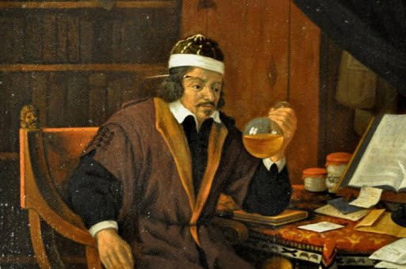
Излюбленным лечебным средством арабских медиков были сиропы. Обычно их готовили на основе меда. В XVII – XVIII вв. в Европе получили распространение сахарные сиропы, но постепенно их производство начало сокращаться и в XIX в. их начали применять в основном для улучшения вкуса горьких препаратов.
Одними из самых известных жидких лекарственных форм являются галеновы препараты, названные в честь выдающегося греческого врача Клавдия Галена (131 – 201 гг.). Они представляют собой вытяжки из растительного сырья.
В XIV в. Раймунд Луллий открыл этиловый спирт, который Парацельс использовал для создания новых лекарственных форм на основе галеновых препаратов – экстрактов и настоек. Настойки готовились не только на растительном сырье. Часто в их основе были минеральные вещества, такие как сера, железо, винный камень и др.
Новой вехой в создании растворов на спиртовой основе стали «новогаленовые препараты». Эти средства готовились путем обработки растительного сырья различными методами: перфорацией жидкостей различными веществами, промежуточной сушкой, центрифугированием, применением адсорбции и др.
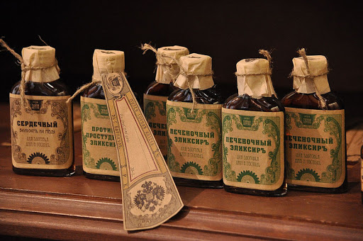
Для получения флюид-экстрактов (жидких форм) применялись спирт, глицерин и вода. В XIX веке для придания раствору прозрачности использовались специальные угольные фильтры, изобретенные петербургским профессором фармации Т.Е. Ловицом (1757 – 1804 гг.). Но в медицине применялись не только жидкие экстракты. Извлечения могло быть представлено в густой (содержание влаги не более 25%), а также в сухой форме. Экстракты получали разными методами, но самым распространенным был один, предложенный Парацельсом, - извлечение в сочетании с выпариванием.
Для приготовления опиумных настоек наркотические препараты подолгу варили на открытом огне, пытаясь уменьшить их токсические свойства. Это приводило к тому, что содержание действующего вещества в готовом продукте сложно было определить, поэтому отравления этими лекарствами среди пациентов были неизбежны.
В 1813 году французский фармацевт О. Вирей применил вакуум-аппараты для выпаривания экстрактов под пониженным давлением. Этот способ он подсмотрел в парижских кафе, где для приготовления кофе использовали перколяторы – кофеварки, в которых вода под давлением поступает в камеру с молотыми обжаренными зернами и через нее стекает в емкость с готовым напитком.

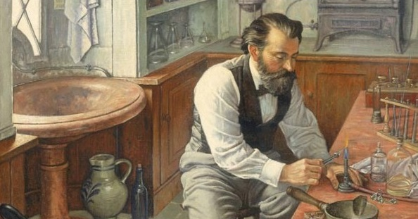
Особое место среди всех жидких лекарственных форм занимают парентеральные растворы. Сам метод подкожного введения веществ был предложен французским химиком Антуаном Франсуа Фуркруа (1755 – 1809 гг.). А с изобретением в 1853 году шприца, инъекции стали широко применяться в медицине.
Серьезные осложнения, сопутствующие первым инфузиям, были воспаления и заражения крови из-за загрязнения растворов и содержания в них пирогенных веществ, поэтому приоритетной задачей ученых стал поиск методов по очищению фармацевтического сырья от микроорганизмов.
Эффективное дозирование стерильных растворов было предложено в 1885 году петербургским аптекарем А.В. Пелем (1850 – 1908 гг.). Он изобрел уникальный способ запечатывать очищенное вещество в запаянный стеклянный сосуд - ампулы. А в начале XX века в Европе открылись крупные ампульные производства, которые могли удовлетворить возросший спрос на одну из самых распространенных сегодня лекарственных форм.
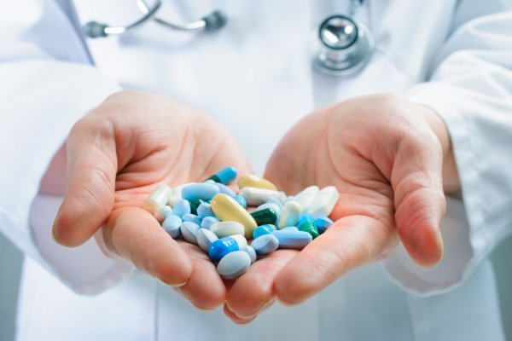

Оригинальные лекарственные формы
Множество средств, которые в древности пользовались популярностью и были широко распространены, сегодня не производятся. О некоторых из них остались упоминания в медицинских трактатах и старинных фармакопеях.
Так, лекарством от всех болезней долгое время считался териак. Его состав был очень сложным. Например, Авиценна для его приготовления рекомендовал использовать 60 различных ингредиентов. Но основными его составными частями являлись опий и мясо гадюки. Не меньшей популярностью у арабских врачей средневековья пользовались юлепы (лечебные растворы, подслащенные сахаром) и рообы (препараты на основе мякоти сочных плодов).
На смену им в новое время пришли консервы – лекарственные формы, которые представляли собой смеси свежего сырья с добавлением сахарного сиропа. Прописи консервов встречались не только в европейских фармакопеях, но и в российских.
В 1856 году немецкий химик Юстус Либих разработал рецепт «мясного экстракта». Это долгохранящийся концентрат мясного бульона. Либих с партнерами открыл широкомасштабное производство нового продукта в Аргентине, где было достаточно скота для переработки.
Планировалось, что суп станет основным продуктом питания для армии, путешественников, а также для жителей отдаленных районов, где возникают проблемы с перевозкой и хранением продовольствия. Многочисленные исследования медицинских институтов доказывали, что супы Либиха являются полноценным и безвредным питанием, но только в сочетании с натуральным мясом. Производители настаивали, что экстракт обладал тонизирующим эффектом, но этот факт не был доказан. Параллельно химик разработал ещё один жизненно важный продукт – детский молочный суп (заменитель грудного молока).
Акционеры предвкушали немалые дивиденды и не скупились на рекламную компанию, на которую тратилось по 100 тысяч гульденов в год – целое состояние. В то время по всей Европе можно было увидеть красочные плакаты с неизменной баночкой супа Либиха. Но действительный спрос на мясные экстракты был неважным, поэтому предприниматели не смогли покрыть даже затраты на рекламу.

Экскурсовод Л.Л. Козырева

